Application Web de Gestion des notes personnelles

enseignant : hamdi nasredine
réalisé par : yassamine fenny
2026

Introduction
Ce projet consiste à développer une application web complète de gestion de notes personnelles, réalisé dans le cadre du module de Programmation Web. L'objectif est de mettre en pratique l'intégration d'un backend API REST (Laravel) avec un frontend dynamique (React), en exploitant une authentification sécurisée par token.

L'application permet à chaque utilisateur authentifié de créer, consulter, modifier et supprimer ses propres notes, chacune associée à un niveau de priorité (Basse, Moyenne, Haute). Toutes les interactions se font via des requêtes AJAX, sans rechargement de page.

Fonctionnalité | Description
Inscription / Connexion | Création de compte et authentification sécurisée via Sanctum
Gestion des notes (CRUD) | Ajout, modification, suppression et affichage des notes
Priorités colorées | Badge vert (Basse), orange (Moyenne), rouge (Haute)
Filtre par priorité | Filtrage instantané sans rechargement de page
Retours visuels | Notifications toast après chaque action CRUD

2. Architecture Technique

Couche | Technologie | Rôle
Backend | Laravel 10/11 | API REST, logique métier, validation
Authentification | Laravel Sanctum | Génération et révocation de tokens
Base de données | MySQL / SQLite | Persistance des utilisateurs et notes
Frontend | React 18 (Vite) | Interface dynamique, composants fonctionnels
Communication | Axios | Requêtes HTTP AJAX entre React et Laravel
Style | Bootstrap / Tailwind CSS | Interface responsive et moderne

L'architecture suit un modèle client-serveur découplé en trois couches :

React (Frontend) → Requête HTTP/AJAX (Axios) → API Laravel (Backend) → Base de données

1. Le frontend envoie une requête avec le token Sanctum dans le header Authorization.
2. Laravel valide le token, applique les règles métier, interroge la base de données.
3. La réponse JSON est renvoyée au frontend qui met à jour l'interface sans rechargement.

2.1 Base de données :

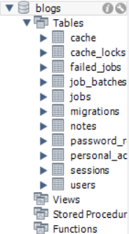

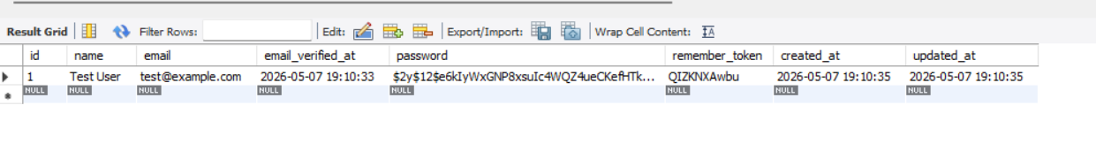

3. Caputres commentées

Page de connexion :

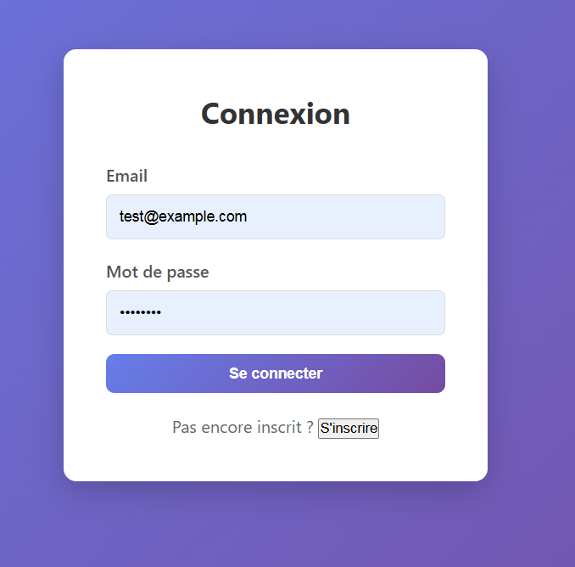

Commentaire : Cette interface permet à un utilisateur déjà inscrit d’accéder à son espace personnel de gestion de notes. Lorsque l’utilisateur clique sur le bouton "se connecter " les informations sont envoyées à L’API Laravel via une requête AJAX avec Axios , si les données sont correctes, Laravel Sanctum génère un token d’authentification permettant l’accès sécurisé aux fonctionnalités de l’application.

Page d’inscription :

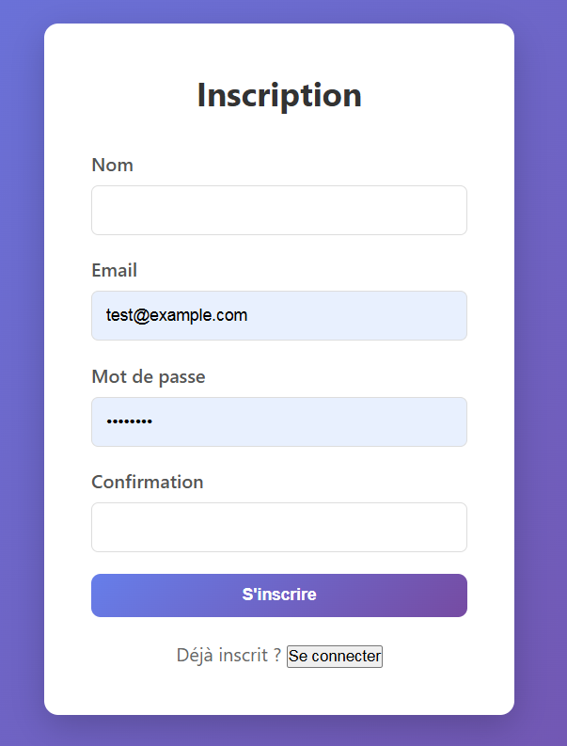
Commentaire : Cette interface permet à un nouvel utilisateur de créer un compte afin d’accéder à l’application de gestion de notes personnelles. Après validation des informations, un nouvel utilisateur est enregistré dans la base de données.

Liste de notes :

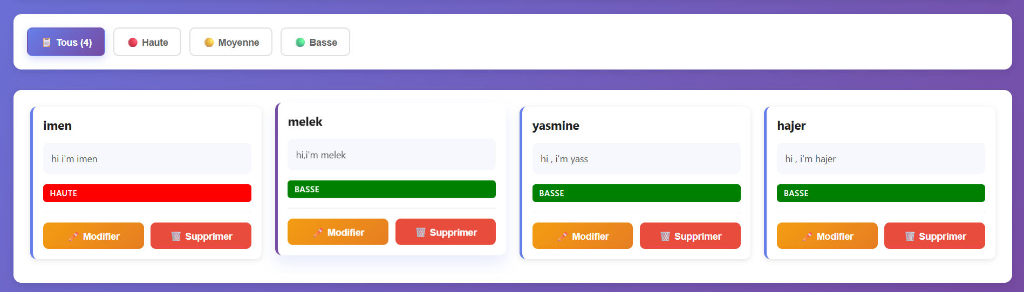

Commentaire : Cette interface représente la page principale de l’application après l’authentification de l’utilisateur.
Elle permet d’afficher toutes les notes personnelles enregistrées dans la base de données sous forme de cartes organisées et lisibles.

Ajout d’une note :

Commentaire: L’interface de création de notes permet à l’utilisateur d’ajouter facilement une nouvelle note. Elle est composée d’un formulaire simple contenant plusieurs champs essentiels : un champ pour saisir le titre de la note, une zone de texte pour écrire la description, ainsi qu’un champ permettant de définir la priorité (par exemple : faible, moyenne ou élevée).

Modification d’une note :

Suppression d’une note :

4. Extraits de Code

4.1 NoteController@store (Laravel)
public function store(Request $request)
{
$request->validate([
'title' => 'required|string|max:255',
'content' => 'nullable|string',
'priority' => 'nullable|in:basse,moyenne,haute',
]);

return Note::create([
'title' => $request->title,
'content' => $request->content ?? '',
'priority' => $request->priority ?? 'basse',
'user_id' => $request->user()->id,
]);
}

4.2 NoteForm avec Axios (React)

import { useState, useEffect } from "react";

import API from "../api/axios";

const INITIAL_STATE = { title: "", content: "", priority: "basse" };

const PRIORITIES = [

{ value: "basse", label: "🟢 Basse" },

{ value: "moyenne", label: "🟡 Moyenne" },

{ value: "haute", label: "🔴 Haute" },

];

function NoteForm({ fetchNotes, editingNote, onEditComplete, showNotification }) {

const [form, setForm] = useState(INITIAL_STATE);

const [error, setError] = useState("");

const [loading, setLoading] = useState(false);

useEffect(() => {

setForm(editingNote || INITIAL_STATE);

setError("");

}, [editingNote]);

const handleChange = (e) => {

const { name, value } = e.target;

setForm((prev) => ({ ...prev, [name]: value }));

};

const handleSubmit = async (e) => {

e.preventDefault();

if (!form.title.trim()) {

setError("Le titre est obligatoire.");

return;

}

setLoading(true);

try {

if (editingNote) {

await API.put(`/notes/${editingNote.id}`, form);

} else {

await API.post("/notes", form);

}

fetchNotes();

onEditComplete?.();

setForm(INITIAL_STATE);

showNotification?.("Succès !", "success");

} catch (err) {

setError("Erreur API");

console.error(err);

} finally {

setLoading(false);

}

};

return (

<div className="note-form-container">

<form onSubmit={handleSubmit} className="note-form">

<input

name="title"

value={form.title}

onChange={handleChange} />

<textarea

name="content"

value={form.content}

onChange={handleChange}

/>

<select

name="priority"

value={form.priority}

onChange={handleChange}

>

{PRIORITIES.map((p) => (

<option key={p.value} value={p.value}>

{p.label}

</option>

))}

</select>

<button disabled={loading}>

{editingNote ? "Update" : "Add"}

</button>

</form>

</div>

);

4.3 Configuration CORS (config/sanctum.php)

<?php

use Illuminate\Cokie\Middleware\EncryptCookies;

use Illuminate\Foundation\Http\Middleware\ValidateCsrfToken;

use Laravel\Sanctum\Http\Middleware\AuthenticateSession;

use Laravel\Sanctum\Sanctum;

return [

'stateful' => explode(',', env('SANCTUM_STATEFUL_DOMAINS', sprintf(

'%s%s',

'localhost,localhost:3000,127.0.0.1,127.0.0.1:8000,::1',

Sanctum::currentApplicationUrlWithPort(),

// Sanctum::currentRequestHost(),

))),

'guard' => ['web'],

'expiration' => null,

'token_prefix' => env('SANCTUM_TOKEN_PREFIX', ''),

'middleware' => [

'authenticate_session' => AuthenticateSession::class,

'encrypt_cookies' => EncryptCookies::class,

'validate_csrf_token' => ValidateCsrfToken::class,

] ;]
5. Tests Manuels

Action testée | Résultat attendu | Résultat obtenu
Inscription avec données valides | Compte créé, redirection /login | Conforme
Connexion valide | Token stocké, accès /notes | Conforme
Connexion invalide | Message d'erreur 401 | Conforme
Ajout d'une note | Note apparaît en tête de liste | Conforme
Modification d'une note | Données mises à jour immédiatement | Conforme
Suppression avec confirmation | Note disparaît de la liste | Conforme
Filtre par priorité | Seules les notes filtrées affichées | Conforme
Accès sans token | Redirection vers /login (401) | Conforme
Titre vide à la soumission | Soumission bloquée côté client | Conforme

6. Difficultés Rencontrées & Solutions

Difficulté | Cause | Solution
Erreurs CORS | Le navigateur bloquait les requêtes cross-origin vers l'API | Configuration de config/cors.php avec les origines autorisées et supports_credentials: true
Gestion du token | Le token Sanctum devait être transmis à chaque requête protégée | Stockage dans localStorage, injection automatique via Axios interceptors ou headers manuels
Mise à jour de la liste | Après un ajout ou une suppression, la liste ne se rafraîchissait pas automatiquement | Appel systématique de fetchNotes() dans un useEffect déclenché après chaque action CRUD
Validation côté client | Le formulaire pouvait être soumis avec un titre vide | Ajout d'une validation HTML5 (required) et d'une vérification JavaScript avant l'envoi Axios

7. Bilan & Perspectives

7.1 Compétences développées

- Conception et implémentation d'une API REST complète avec Laravel (routes, contrôleurs, Eloquent, validation, Sanctum).
- Développement d'une SPA React avec gestion d'état (useState, useEffect, useContext), routing (React Router) et communication AJAX (Axios).
- Débogage de problèmes de configuration cross-domain (CORS) et sécurité des tokens.
- Production d'une interface responsive et accessible avec des retours visuels clairs (toasts, badges colorés).

7.2 Amélioration

Amélioration | Valeur ajoutée
Export PDF des notes | Possibilité de partager ou archiver ses notes hors de l'application
Mode sombre (Dark Mode) | Amélioration de l'ergonomie et accessibilité visuelle
Pagination ou défilement infini | Nécessaire lorsque le nombre de notes devient important

Ce projet a constitué une expérience formatrice complète : de la modélisation de la base de données
jusqu'au déploiement d'une interface React connectée à une API sécurisée. Il a mis en évidence
l'importance de la rigueur dans la gestion des tokens, la configuration CORS, et la réactivité de l'UI.

